illbruck ME508 TwinAktiv VV E 200 mm
Tremco CPG Germany

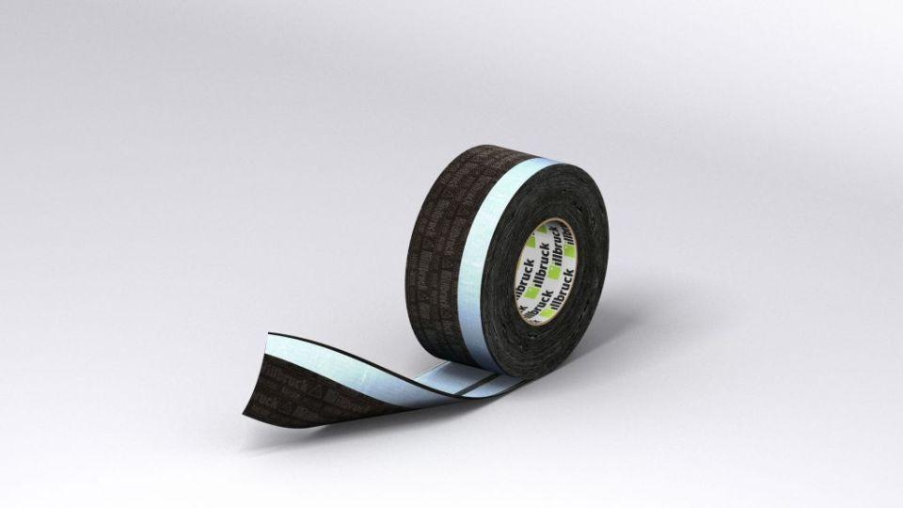Eigenschaften
HAN:
501000
Farbton
schwarz
Länge (mm)
25.000,00
Stärke (mm)
0,60
Brandverhalten
E
Lieferform
Rolle
Schlagregendichtheit (Pa)
1.050,00
sd-Wert (m)
0,40 - 20,00
Temperaturbeständigkeit (°C)
-40,00 - 80,00
Verarbeitungstemperatur (°C)
-10,00 - 40,00
Material
feuchtevariabler Folienverbund mit weichem Vlies
Lagerung
trocken, staubfrei und im Originalkarton
Fugendimension
E 200 mm
UV-Beständigkeit
9 Monate
Verträglichkeit mit herkömmlichen Baustoffen
gegeben

